**「中學生網站」註冊，看這裡**

**8/29正式開放之後，註冊注意事項**

**因網站更新，所有同學都必須重新註冊，才能投稿。**

**帳號:mail**

**密碼:英文大小寫含符號、數字**

網址

<https://www.shs.edu.tw/Identity/Account/Login>

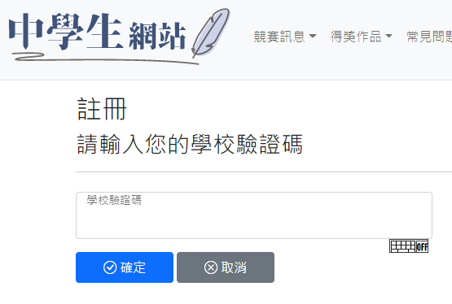

**shshylc091308**